R172 Scheda creata il 13 novembre 2024; Ultimo aggiornamento: 6 febbraio 2026
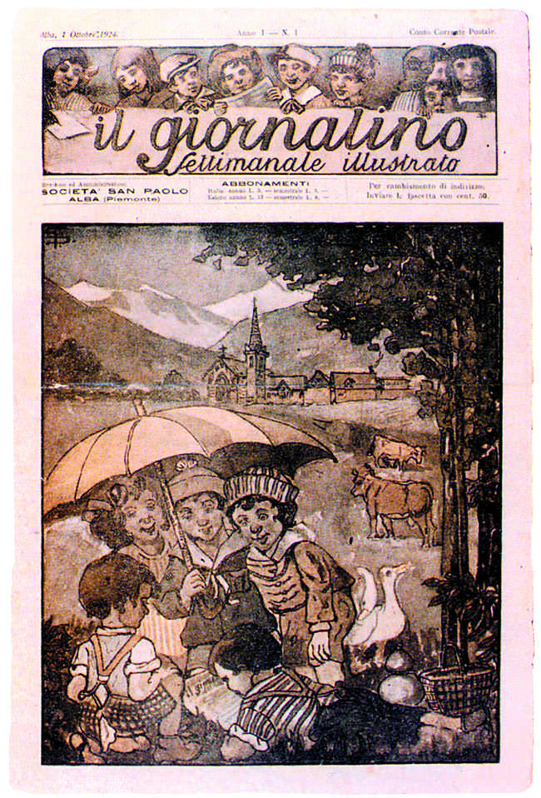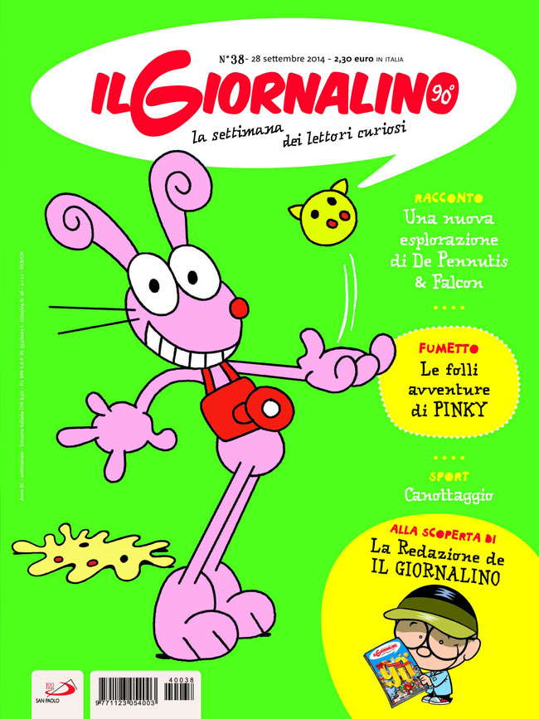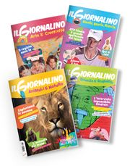
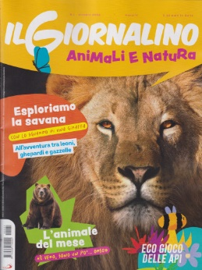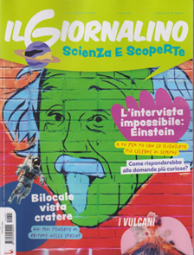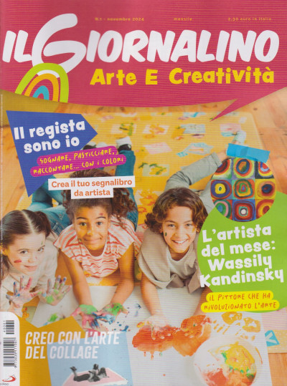
Descrizione storico-bibliografica
Il *giornalino : settimanale illustrato. - Anno 1, n. 1 (2 ottobre 1924)-anno 99 (2023). - Alba : [s. n., 1924-2023]. – 98 volumi ((Il sottotitolo varia. - Il luogo di edizione varia. - Sospesa dal 1944 al 1945. - CFI0388401
Ha come supplemento: *Diario G [AN4611]
Soggetto: Periodici per ragazzi
Si scinde in:

Il *giornalino. Animali e natura. - Anno 1, n. 1 (ottobre 2024)- . - Milano : Editoriale San Paolo, 2024- . - volumi : ill. ; 26 cm. ((Mensile. - ISSN 3035-1707. - PCM0045756
Titolo alternativo: *Animali e natura
Continuazione parziale di: Il *giornalino
Soggetti: Ambiente naturale - Periodici per ragazzi ; Animali - Periodici per ragazzi
Il *giornalino. Scienza e scoperte. - Anno 1, n. 1 (ottobre 2024)- . - Milano : Editoriale San Paolo, 2024- . – volumi : ill. ; 26 cm. ((Mensile. - ISSN 3035-1693. - PCM0045754
Titolo alternativo: *Scienza e scoperte
Continuazione parziale di: Il *giornalino
Soggetto: Scienze - Periodici per ragazzi; Scoperte scientifiche - Periodici per ragazzi
Il *giornalino. Arte e creatività. - Anno 1, n. 1 (novembre 2024)- . - Milano : Editoriale San Paolo, 2024- . - volumi : ill. ; 26 cm. ((Mensile. - ISSN 3035-1715. - BCT0103336
Titolo alternativo: *Arte e creatività
Continuazione parziale di: Il *giornalino
Soggetti: Arte - Periodici per ragazzi; Creatività - Periodici per ragazzi

Il *giornalino. Giochi, storie, risate. - Anno 1, n. 1 (novembre 2024)- . - Milano : Editoriale San Paolo, 2024- . - volumi : ill. ; 26 cm. ((Mensile. - BCT0103333
Titolo alternativo: *Giochi, storie, risate
Continuazione parziale di: Il *giornalino
Soggetto: Curiosità - Periodici per ragazzi ; Giochi - Periodici per ragazzi
Classe: D050.834

Informazioni storico-bibliografiche
Il giornalino compie 100 anni
La più longeva e iconica rivista per ragazzi d’Europa
Il Giornalino ha accompagnato per un intero secolo generazioni di ragazzi e ragazze tra i 7 e i 12 anni
100 anni di personaggi, scoperte e divertimento. Sempre capaci di rinnovarsi, vicini alle passioni di ragazzi e ragazze, con l’entusiasmo di vederli crescere.
il giornalino per festeggiare si fa in quattro
Il Giornalino è quello di sempre, con la G maiuscola, ma si rinnovarsi. per raccontare un mondo fatto di tante passioni: Animali e Natura, Scienza e Scoperte, Arte e Creatività, Giochi, Storie, Risate.
Dal 24 ottobre ogni settimana un appassionante mondo da scoprire insieme!
Il Giornalino compie 100 anni e festeggia l’importante traguardo con un progetto altamente innovativo e un grande evento

Lo storico brand per ragazzi compie un secolo di storia e, per l’occasione, “si fa in 4” lanciando quattro nuovi mensili specializzati per accompagnare le nuove generazioni nella loro crescita. Verrà presentato il 23 ottobre a Explora, il Museo dei Bambini di Roma: un palco, quattro laboratori e due testimonial d’eccezione, Eleonora Daniele e padre Enzo Fortunato.
01/10/2024
È festa in casa San Paolo per l’emozionante traguardo appena raggiunto dal Giornalino, storico marchio del Gruppo Editoriale San Paolo, il più noto e longevo dell’editoria per bambini e bambine. Nato il 1° ottobre 1924 per intuizione del Beato Giacomo Alberione, fondatore della Società San Paolo, per un secolo ha accompagnato intere generazioni di bambini, genitori e nonni, e oggi è pronto a rinnovarsi per continuare la sua missione di sempre: intrattenere e aiutare a crescere, in modo sano e coinvolgente. Coinvolti nelle celebrazioni dei cento anni del Giornalino, due storici direttori hanno ricordato i loro periodi: «Erano gli anni ’70 e l’allora direttore di Famiglia Cristiana, Don Giuseppe Zilli, mi invitò a occuparmi de Il Giornalino che aveva per direttore Don Dino Cappellaro – racconta don Antonio Tarzia, direttore de Il Giornalino dal 2000 al 2008. Negli anni nacque l’Enciclopedia Audiovisiva e insieme ideammo il “Divertinsegna”; ci siamo inventati il Nonno dell’Anno: ricordo tra i premiati, Giovanni Rana, Carla Fracci e Foppapedretti. Ricordo, infine, Topo Gigio che per anni ebbe da noi una rubrica di lettere molto seguita. Il Giornalino resta sempre il giornale dei ragazzi che con loro si accompagna andando a scuola, e si diverte nel pomeriggio lavorando». Padre Stefano Gorla, direttore dal 2008 al 2016, tiene invece a sottolineare: «100 anni sono un compleanno straordinario che dice longevità e una vitalità invidiabili. Cento anni sono più vite che si assommano, dove si è coniugato grande fumetto e grande giornalismo per ragazzi. Cento anni che hanno accompagnato e fatto crescere generazioni. Un compagno di giochi, di avventure, di letture, una community di appartenenza, “ante litteram”, un luogo dove sentirsi a casa». Le sfide, i linguaggi e le generazioni sono molto cambiate nel tempo e per far fronte al “cambiamento d’epoca” evidenziato più volte anche da Papa Francesco, il Gruppo San Paolo, con le sue diverse anime, ha messo a punto un progetto altamente innovativo con il quale poter incontrare i bambini “post-millennials” unendo tradizione, nuovi contenuti e un target sempre più ampio. Il Giornalino si trasforma così in quattro nuovi periodici kids e attenti alla “crescita positiva”, ciascuno dei quali avrà una periodicità mensile, offrendo ai lettori un nuovo Giornalino ogni settimana. Ogni mese bambini e ragazzi troveranno in edicola e in parrocchia quattro grandi occasioni di approfondimento e coinvolgimento in quattro diverse aree tematiche dal concept unico:
- “Animali e natura” per un’educazione edu-green alla scoperta della natura e dell’ecologia (prima uscita 24 ottobre);
- “Scienza e scoperte”, il primo mensile kids per approfondire in maniera coinvolgente la scienza e le grandi scoperte che hanno cambiato il mondo (dal 31 ottobre);
- “Arte e creatività” per conoscere il mondo dell’arte e esserne protagonisti (dal 7 novembre);
- infine “Giochi, storie, risate” con quiz, barzellette e giochi di parole per stimolare la mente e giocare divertendosi (dal 14 novembre).
Sarà possibile abbonarsi al singolo Giornalino oppure a tutti e quattro attraverso la pagina web dedicata di prossima uscita.
Studi e ricerche sul linguaggio e l’apprendimento dimostrano come la lettura cartacea sia ancora oggi fondamentale per lo sviluppo: l’esperienza della lettura su carta stimola l’intelligenza, la memoria, allena l’attenzione e la curiosità. Per questo i contenuti avranno un approccio «peer to peer», per un coinvolgimento emotivo e cognitivo da pari a pari e saranno adatti a un pubblico sempre più ampio: 7-12 anni.
«Leggere su carta non ha comparazioni con nessun altro genere di attività per rendere i bambini pronti a produrre pensiero e a continuare ad amare e ad avere la passione per i libri – spiega il prof. Alberto Pellai, noto psicologo e psicoterapeuta. La lettura su carta è uno straordinario esercizio per potenziare il funzionamento cognitivo di bambini e bambine in età evolutiva e rimane oggi soprattutto in un tempo di tecnologia e digitale il dovere che noi adulti dobbiamo in tutti i modi mettere dentro al nostro progetto educativo». I bambini, almeno fino ai 5 anni d’età, dovrebbero stare distanti il più possibile dai dispositivi digitali – conferma la dott.ssa Paola Zanini, psicologa e psicoterapeuta dell’età evolutiva – La lettura su schermo è più superficiale perché il cervello tende a semplificare e a elaborare le informazioni in modo rapido, lasciando poco spazio al pensiero. Leggere su carta permette al corpo di essere maggiormente coinvolto e di mantenere l’organismo in una condizione di benessere, quindi di poterlo fare più intensamente». Il nuovo Giornalino avrà, infatti, una nuova grafica immersiva, movimentata, multidimensionale e colorata che attinge ai codici digitali amati dai bambini, trasformandoli su carta. Gli articoli saranno suddivisi in brevi «blocchi» di testo colorati e dinamici, pensati come «post» o messaggi di WhatsApp, per una fruizione nuova di lettura, che facilita l’attenzione e l’apprendimento linguaggi visivo-testuali innovativi. «Stiamo vivendo giorni di grande entusiasmo per questo importante traguardo. Ma allo stesso tempo tanta è la responsabilità di cui ancor di più ci sentiamo investiti– conclude don Simone Bruno, dal 2016 direttore della testata - Con il nuovo Giornalino desideriamo riaffermare la forza educativa e ricreativa del magazine cartaceo per ragazzi, quale è da 100 anni Il Giornalino, offrendo uno strumento capace di affiancare e sfruttare i canali digitali che, se presi da soli, rischiano di indurre i giovanissimi all’appiattimento e all’esclusione sociale».
L’EVENTO
A un importante traguardo non poteva che affiancarsi un grande evento di presentazione e crescita insieme: mercoledì 23 ottobre,alle ore 17, presso “Explora, il Museo dei Bambini di Roma”, il nuovo Giornalino verrà presentato a bambini, ragazzi, genitori e nonni in un pomeriggio ricco di attività e laboratori. A condurre l’evento Eleonora Daniele, giornalista, conduttrice televisiva, mamma della piccola Carlotta e autrice del suo ultimo libro “Il pigiama a pois”, con padre Enzo Fortunato di ritorno dal grande successo della Giornata Mondiale dei Bambini: accompagneranno le famiglie attraverso il magico mondo dei bambini e, insieme al direttore don Simone Bruno, all’interno del nuovo Giornalino. A prendere per mano gli occhi incuriositi del pomeriggio e guidarli tra storie, disegni e nuove tecnologie ci saranno quattro personaggi famosi del mondo della cultura e dell’infanzia, tra cui Marco Martinelli “il giallino”e Michela di Martino, noti e affezionati volti di Rai Yoyo, Rai Gulp e Rai Play, guide dei quattro labs dedicati ciascuno a ogni mensile kids del Giornalino per un viaggio ricco di sorprese, curiosità e tanto divertimento. Il lancio del primo nuovo Giornalino, “Animali e Natura”, 64 pagine, da giovedì 24 ottobre in edicola e in parrocchia per un mese, sarà sostenuto da una campagna di comunicazione che si svilupperà su quotidiani, periodici, web e social. L’agenzia di comunicazione che ha curato la campagna di lancio è Lyme Agency. https://www.gruppoeditorialesanpaolo.it/area-stampa/2024/il-giornalino-compie-100-anni-e-festeggia-l-importante-traguardo-con-un-progetto-altamente-innovativo-e-un-grande-evento-per-bambini-e-famiglie

I 90 anni del Giornalino 1 Ottobre 2014 di Stefano Gorla*
Era il 1° ottobre 1924 quando uscì il Giornalino. Una scommessa e una sfida. Era, per i bambini e ragazzi italiani il primo giorno di scuola e un nuovo compagno di carta si affiancava loro. Come è noto esisteva già un discreto numero di riviste destinate a bambini e ragazzi, seppure non si era ancora nell’esplosione della stampa di massa. Dal Novellino al Corriere dei Piccoli passando per Il giornalino della Domenica. E non mancavano testa che facevano riferimento al mondo religioso, da Italia Missionaria al Messaggero dei Ragazzi, nella formula Sant’Antonio e i fanciulli.
Il contesto generale portava con sé elementi d’innovazione e qualche tarlo di crisi che si svilupperà negli anni successivi. È nel clima effervescente degli anni Venti, dove prese il via quel processo che vide l’editoria trasformarsi da fenomeno di élite a fenomeno di massa, grazie all’impulso di nuove tecnologie e per le richieste nate dai nuovi soggetti culturali formatisi durante la prima guerra mondiale. Si esce dall’editoria elitaria fortemente ideologizzata di fine Ottocento per introdursi all’editoria di massa; si vedono i primi passi di quell’industria culturale che attraverserà tutto il Novecento.
Il 1924 resta un anno di rilievo per il mondo dei media. È il 16 aprile quando viene fondata la Metro-Goldwyn-Mayer, leone ruggente della storia del cinema e il 6 ottobre quando l’URI (Unione Radiofonica Italiana) inizia le trasmissioni radio dalla stazione di Roma. Nel frattempo, solo pochi giorni prima, il 21 settembre, viene inaugurata la prima “autostrada” del mondo: la Varese-Milano. Certo, le macchine in circolazione sono poco meno di 60 mila in tutto il territorio nazionale e l’autostrada ha come caratteristica principale quella di essere libera da attraversamenti pedonali e… animali, ma questo è uno dei segni del tempo, tutto teso al futuro. Il 27% della popolazione italiana è ancora analfabeta, mentre da un solo anno è stata varata la riforma scolastica Gentile sintetizzata dallo slogan «per una scuola migliore».
È in questo clima che don Giacomo Alberione, un sacerdote intorno ai quarant’anni, decide di investire sui ragazzi alleandosi con le intuizioni pedagogiche aperte della scuola attiva o dell’attivismo pedagogico che pongono il bambino al centro, senza spingerlo a diventare adulto nel più breve tempo possibile ma rispettandone la sua dimensione infantile. Investe sui ragazzi guardando con interesse ai frutti all’esperienza di don Giovanni Bosco e, forse, a quella di Lord Baden Powell, il fondatore dello scoutismo, che del cammino fatto insieme e dell’interazione tra educatore e educando aveva fatto il proprio punto di forza.
Un caso singolare nel mondo dei periodici, l’intuizione di don Alberione di rivolgersi direttamente a bambini e ragazzi con un giornale che unisca in sé elementi per una formazione integrale della persona, in un equilibrato mix di divertimento, formazione e informazione che, da sempre, accompagna la storia del Giornalino. In questo processo sono centrali i lettori, i bambini e i ragazzi, prima ancora che ogni struttura organizzativa o editoriale, un indicativo indirizzo strategico anche negli investimenti.
La copertina del primo numero ne è il manifesto: al centro i ragazzi, nello sfondo il resto. E ai ragazzi, il meglio, educando al bello seppur nei limiti del possibile per una giovanissima editrice: ed ecco la bicromia e le illustrazioni delle origini.
Un’indicazione che resterà costante nella storia del settimanale che, nel suo lungo percorso, non ha mai smesso di essere coraggiosamente e testardamente dalla parte dei ragazzi, rischiando anche il paternalismo ma senza mai caderci veramente.
Spesso ci si sente emotivamente inadeguati per stare dalla parte dei bambini e dei ragazzi che, è bene ricordarlo, non sono né un tema né un problema ma neanche semplicemente e banalmente una risorsa: sono desiderio, ingegno, sguardo aperto sul futuro. Sogno, fantasia, avventura e saggezza vitale. E questo, senza fare poesia stucchevole. Anche i ragazzi possono essere sordi e ciechi, violenti e pessimi, imbecilli proprio come un adulto. Anche se, a differenza degli adulti, è più difficile che questi atteggiamenti alberghino in loro in modo stabile.
Su questa filosofia della centralità del ragazzo si costruisce l’avventura del settimanale che il tempo ha dato la palma del più longevo d’Europa.
«Educare divertendo» la formula che è diventata paradigma, quasi un motto che ha accompagnato la storia del Giornalino, sintetizzando lo sforzo e la consapevolezza di offrire un giornale che aiutasse i ragazzi a far emergere interessi e curiosità, avendoli sempre come protagonisti.
Non è un caso che coniugando questa formula con l’accompagnamento scolastico, in diverse, fortunate iniziative, “il Giornalino meraviglia” prima e “Conoscere Insieme” in seguito, così si dicesse ai giovani lettori: «Qui si vuole trasformare lo studio in divertimento: suoni, immagini a colori ti guideranno attraverso l’affascinante mondo della conoscenza, lasciandoti padrone delle tue scelte e libero di intervenire con la tua personalità e la tua fantasia».
Quale lingua?
Un linguaggio articolato, come risorsa e insieme come strategia, ha accompagnato la vita del settimanale. Una costante sfida in cui coniugare avventura, fumetto, educazione, fornendo ai ragazzi una grammatica e una sintassi per capirsi e dirsi, per capire e dire il mondo che li circonda.
Se il Giornalino nasce in bicromia e illustrato, come rivendica il sottotitolo, è perché si punta a una pluralità di linguaggi necessari per accompagnare la crescita dei ragazzi, sempre nella logica del fratello maggiore, un po’ complice un po’ punto di riferimento.
È il 9 novembre 1924 quando appare, dopo varie illustrazioni, il primo fumetto, ed è un fumetto-verità o graphic journalism, tratto da un fatto di cronaca.
«A Calusco, alcuni operai stavano caricando alla stazione un furgone che conteneva un leone, due iene, un giaguaro e tre orsi, quando il furgone cadde a terra e si sfasciò e i terribili animali rimasero in libertà». Così il testo di una vignetta disegnata da Carlo Nicco (secondo l’attribuzione di Antonio Faeti), uno dei migliori disegnatori piemontesi dell’epoca. La tavola è composta di quattro vignette e il testo corre al piede, secondo l’abitudine del tempo. Da quel momento il linguaggio fumetto, accompagnato anche da illustrazioni, ha fatto irruzione nella storia del settimanale: Attilio Mussino, Antonio Rubino, Sebastiano Craveri, Santo D’Amico, Ennio Zedda, Lino Landolfi, Ruggero Giovannini, Gianni De Luca, Gino Gavioli, Franco Caprioli e poi Rino Albertarelli, Luciano Bottaro, Angelo Bioletto, Giovanni Boselli, Carlo Boscarato, Alfredo Brasioli e ci fermiamo soltanto alla lettera B nell’elenco alfabetico degli autori.
«Scrivere per fanciulli», diceva l’Alberione, «è arte singolarmente rara e difficile che, oltre che
vocazione speciale, richiede nell’apostolo (così vedeva i suoi!) preparazione adeguata e attività sapiente». Più meno il concetto espresso qualche decennio più tardi da Dino Buzzati: «Scrivere per ragazzi è come scrivere per gli altri, solo più difficile!». C’è qui tutta la consapevolezza di un’avventura affascinate ma anche complessa, che richiede duttilità e applicazione specifica. In questo ruolo si sono alternati in novant’anni redattori e collaboratori, in un costante sforzo empatico nei confronti dei lettori, vero centro del giornale. Naturalmente, non tutto era presente dalle origini, ma la direzione era indicata con forza e si può dire che è stata perseguita con tenacia passando per prove ed errori, qualche scivolata nel paternalismo (anche se ogni intervento è sempre da contestualizzare e leggere certe pagine con le lenti dell’oggi rischia di sfalsare i dati), ma anche per strategie editoriali articolate e intuizioni forti, che hanno accompagnato nel tempo generazioni di lettori.
Progetto rivista
I due pilastri su cui, lungo i decenni, si è costruito il settimanale, sono i fumetti e il giornalismo per ragazzi, ai quali si sono affiancati la forte interattività e il dialogo con il lettore, come manifestano le abbondanti e specifiche rubriche di posta e gli inviti reiterati alla collaborazione, ora attraverso concorsi ora gruppi di lettura, tornei sportivi e quanto rinsaldava il senso di appartenenza alla “famiglia Giornalino”.
I due pilastri hanno concorso (e concorrono tutt’ora) a realizzare il progetto della rivista: fornire a bambini e ragazzi gli strumenti per leggere la realtà, il loro quotidiano, armonizzando uno sguardo attento ai gusti e ai consumi culturali dei lettori e una capacità di proposta tipica dell’educatore; a questo concorrono sia i fumetti sia il giornalismo per ragazzi.
La produzione amplia, amplissima di personaggi e di serie a fumetti ha definito il posizionamento della testata in un posto di pregio nella produzione fumettistica italiana. Non sono mancate le incursioni all’estero, ma sempre in stretto collegamento con la mission della testata e alla ricerca di qualità. In occasione del cinquantesimo della testata, per esempio, si annunciava con enfasi l’arrivo di Asterix, forse il più celebre dei personaggi a fumetti d’Europa, e di Lucky Luke. Personaggi non sconosciuti al pubblico italiano, ma che facevano la loro apparizione per la prima volta sulle pagine di un settimanale, serializzando a puntate quanto uscito in volume.
L’attenzione alla pluralità di temi e del dibattito societario ha portato il settimanale a offrire a bambini e ragazzi, attraverso la grammatica e la sintassi dell’avventura e del divertimento, un immaginario con cui esprimersi e punti di riferimento per leggere la realtà. È emblematica da questo punto di vista la serie del Commissario Spada, che ha fornito agli adolescenti del tempo la lingua per dire e comprendere il terrorismo, le sette sataniche, gli hippy e i traffici illeciti internazionali. Ma questo è soltanto un esempio. La costante interazione generazionale ha abitato numerose storie e narrazioni diverse: il dibattito e la complicità, le tensioni e le fatiche familiari sono state indagate e raccontate, così come il tema della pace, quello dello sviluppo della società e dei sentimenti, le tematiche religiose, senza cadere nel didascalismo e con un particolare equilibrio per quanto riguarda l’educazione di genere, tenendo insieme temi esplicitamente femminili e temi maschili; offrendo la possibilità del confronto e della lettura non ruolizzata. Parole e immagini si sono sforzate di offrire modelli di donne e uomini, di ruoli e di relazioni, improntati all’alterità vissuta come ricchezza, facendo intuire strade per risolvere le inevitabili conflittualità.
Stili e narrazioni, sia grafiche sia testuali, hanno contribuito in modo inequivocabile a questo processo puntando sulla dimensione della scoperta e della curiosità, vera porta d’ingresso dell’approfondimento e del formarsi del gusto e dell’interesse.
Pur nelle diversità e nelle specificità di un tempo oggettivamente lungo, il Giornalino si è sforzato di dare ai lettori un giornalismo vero, contribuendo a creare il “genere” giornalismo per ragazzi.
Un approccio ai diversi temi rispettoso dell’intelligenza e della sagacia dei lettori, consapevole dell’età e dell’esperienza dei lettori stessi. Articoli, approfondimenti, interviste, rubriche che hanno fornito ai ragazzi elementi per farsi un’idea di quanto li circonda, fornendogli strumenti per la lettura della realtà. Con uno sguardo sull’attualità e sul mondo, e non solo sul mondo dei ragazzi.
Questo è stato possibile grazie a professionalità di grande specializzazione e una grande attenzione al linguaggio, semplice ma non banale o banalizzante, con la consapevolezza che i ragazzi vanno presi sul serio e con grande rispetto.
Interviste, commenti, inchieste e reportage sono state utilizzate per offrire ai ragazzi un’articolata proposta. Tra gli scrittori e i giornalisti: Folco Quilici, Indro Montanelli, Piero Angela, Ambrogio Fogar, Piero Bianucci, Giancarlo Ligabue, Fulco Pratesi, Maurizio Leigheb, Alfredo e Angelo Castiglioni… e poi le firme sportive, da Gian Paolo Ormezzano a Giacinto Facchetti, Antonio Cabrini, Michel Platini e Paolo Maldini. Presentare gli avvenimenti, indagarne le cause e proporre il tutto con taglio e linguaggio intelligibile ai ragazzi, anche nel lessico e nelle semantiche. Il numero di collaboratori e la loro identità, ma anche il costante lavoro della redazione per “tradurre” i contenuti, hanno offerto squarci di qualità alta che affascina, ed ha affascinato, anche il mondo adulto.
Uno sguardo al futuro
La mission storica della San Paolo riguardo al mondo di bambini e ragazzi è stata incarnata fino al 2000 dal solo il Giornalino e dei suoi innumerevoli supplementi o iniziative editoriali collaterali. Con il nuovo millennio, si è fatta sempre più urgente la necessità di raffinare i target di riferimento, consapevoli di poter contare su di un pubblico sufficiente vasto e fedele ma che, per necessità di cose, si rinnova continuamente (la “vita” media di un lettore del Giornalino è intorno ai sei anni).
Ecco che nascono nuove testate che cercano di soddisfare le esigenze di quelle fasce d’età che facevano riferimento al settimanale solo per alcune parti di esso.
Nel 2001 nasce G Baby il mensile per i piccoli, con uno sguardo centrato tra i 3 e i 7 anni, a cui nel 2013 vengono affiancati due quadrimestrali G Baby giochi e G Baby DireFareGiocare. Filastrocche, storie e fiabe, ma anche attività con diversi materiali, un primo approccio alle lingue straniere e anche fumetti prodotti esplicitamente per quella fascia d’età.
Sempre nel 2013, in seno all’Area Ragazzi della Periodici San Paolo nasce un mensile totalmente in inglese, la lingua global e del web, I love English Junior e un secondo mensile in lingua italiana, Super G, pensato per lettori forti dai 12 anni in su: letteratura e racconti, fumetti dal grande respiro per storie complete e ampie come un albo, poesia. Una formula che guarda con attenzione al mondo della letteratura per adolescenti, disegnata e letteratura tout court, tra avventura, impegno e divertimento.
Prospettive ancora in fase di valutazione ma sempre fedeli alla storia del Giornalino: tenendo al centro i lettori, bambini e ragazzi.
*Questo articolo è stato pubblicato su Il glorioso Giornalino. 90 anni dalla parte dei ragazzi (Comicon Edizioni, 2014). Stefano Gorla è il direttore de il Giornalino e direttore responsabile Area Ragazzi – Periodici San Paolo. https://fumettologica.it/2014/10/90-anni-il-giornalino/.

